Каждый человек мечтает о крепкой и счастливой семье, о детях, планирует свою будущую жизнь. Выпускникам интернатов и детских домов свойственно сильное желание создать нормальную семью. Но, несмотря на сильное желание иметь свою семью, они испытывают значительные трудности в её создании и сохранении. Это обусловлено тем, что у большинства из них низкий уровень ответственности брачного выбора и построения семейных отношений. Как правило, многие из них часто начинают свою самостоятельную жизнь с гражданского брака. Молодые люди могут многократно сходиться и расходиться. Они не понимают ценности семьи, и иной раз приходят к мысли, что такая «легкость» в человеческих отношениях является нормой.
У подростков отсутствуют нормальные представления о воспитательных функциях отца и матери, навыки ведения домашнего хозяйства. У большинства из выпускников низкий уровень правовой грамотности в вопросах семьи и брака.
С целью повышения уровня ответственности брачного выбора и построения семейных отношений у выпускников из числа детей – сирот, состоящих на постинтернатном сопровождении в 2017 году управлением социальной защиты населения был разработан и реализован проект «Формирование положительных представлений о семье, семейно – брачных отношениях у выпускников из числа детей – сирот проживающих на территории муниципального района «Город Валуйки и Валуйский район».
Мероприятия проекта носили различный характер, но все были направлены на достижение поставленной цели.
«Особенности современной семьи, её структура и динамика», «Семейные мифы», «Имидж семьи», «Семья моими глазами», «Дерево семейных ценностей» все эти мероприятия были направлены на оказание социально – психологической ориентации в проблемах межполовых и брачно – семейных отношениях.
Так, обсуждая особенности современной семьи, внимание подростков было обращено теме официального и неофициального брака, которую раскрыла руководитель отдела ЗАГС Авилова Галина Михайловна. В обсуждении этого вопроса Галина Михайловна подчеркнула, что одним из самых главных вопросов для молодежи является вопрос о том: регистрировать или не регистрировать брак. Что выбрать: незарегистрированное сожительство, чаще всего его называют «гражданским браком» или официально зарегистрированный брак. Чем отличаются эти два образа совместной жизни. Основной акцент был сделан на то, что по-настоящему семьёй может считаться пара, которая связана супружескими узами и долгом друг перед другом. Сравнивая два понятия, выпускники задумались над тем, что в зарегистрированном браке – муж и жена; в незарегистрированном - сожитель и сожительница.
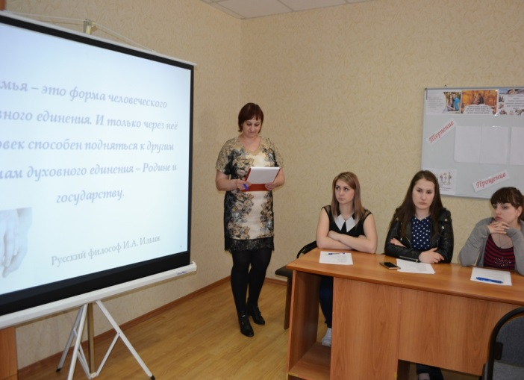
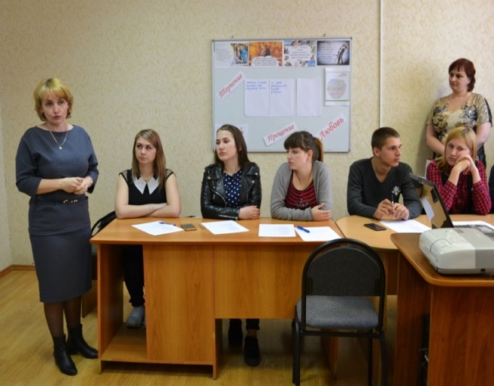

В ходе встречи ребята обсудили вопрос о том, какой должна быть идеальная семья, и какие ассоциации со словом «семья» возникают у них. Молодые люди, пришли к выводу, что семьи могут быть разные, главное, чтобы в них царили любовь, терпение и прощение.
Мероприятие, прошедшее под названием «Семейные мифы» было направлено на рассмотрение того, от каких заблуждений о браке стоит избавиться, чтобы в дальнейшем не разочароваться в избраннике и семейной жизни.

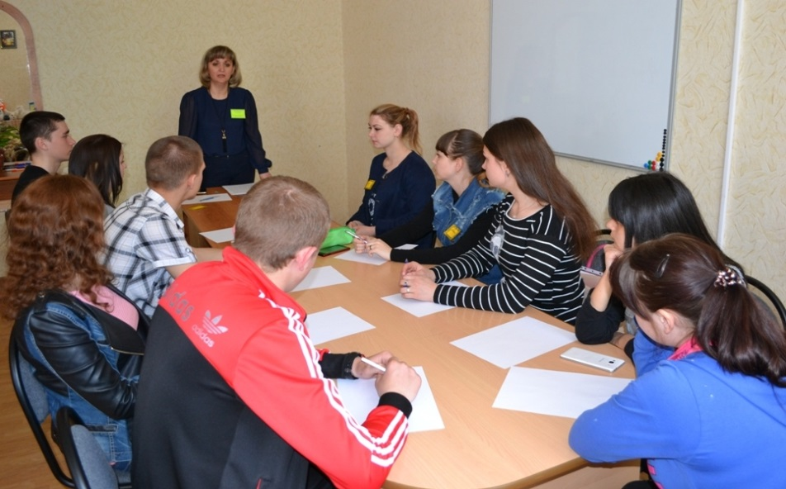

В ходе встречи были затронуты такие часто встречающиеся заблуждения, «мифы» о браке как:
- к моменту встречи со мной ты должен быть уже сформировавшимся взрослым человеком (мужчиной или женщиной) со всеми его достоинствами, но без недостатков;
-«ключ к семейному счастью – любовь»;
- «после свадьбы все будет по-другому»;
- «мужу — мужские обязанности, а жене — женские».

Мероприятие носило и творческий характер. Его участникам было дано задание, написать синквейн на тему: «Семья». Оно вызвало у них большой интерес, каждый почувствовал себя немного поэтом.
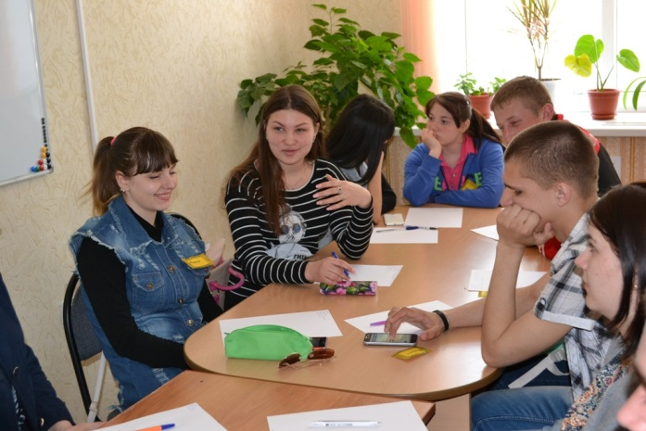

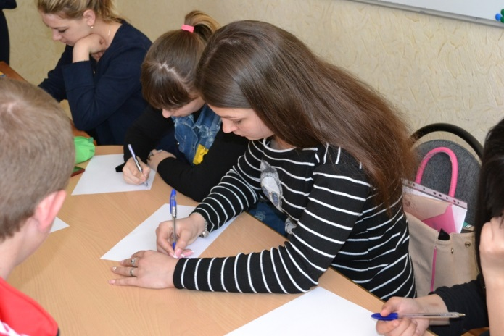

Подводя итог встречи юноши и девушки, после небольшого обсуждения, пришли к выводу, что прекрасные отношения – это результат работы обоих супругов, прежде всего, над собой. Желание и умение понять другого, чувство такта, толерантность, способность идти на компромиссы, уступать, изменяться – вот какие качества делают семейную жизнь счастливой.
Поразмыслить над таким понятием как «имидж семьи» заставило ребят мероприятие, прошедшее под одноименным названием.
В ходе беседы его участники рассмотрели наиболее распространенные в современном обществе виды семей: полная семья, незарегистрированный брак, неполная и многодетная семья.
Говоря о неполной семье, обсудили роль отца в современной семье. Поговорили о том, что его поведение, зачастую, воспринимается ребенком, как норма и в этом огромная ответственность мужчины.
Обсуждая вопрос, касающийся многодетных семей, внимание присутствующих было обращено на то, что сейчастаких семей в области становится всё больше. Однако, очень часто можно услышать: «Я могу обеспечить счастливое детство (приличное образование или т. п.) только одному, максимум двум детям».
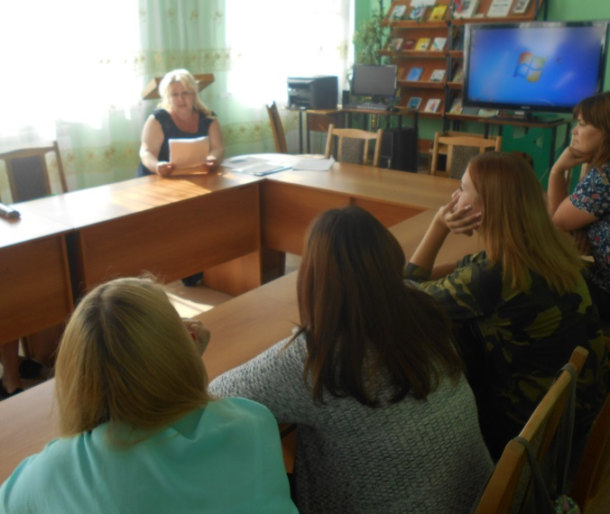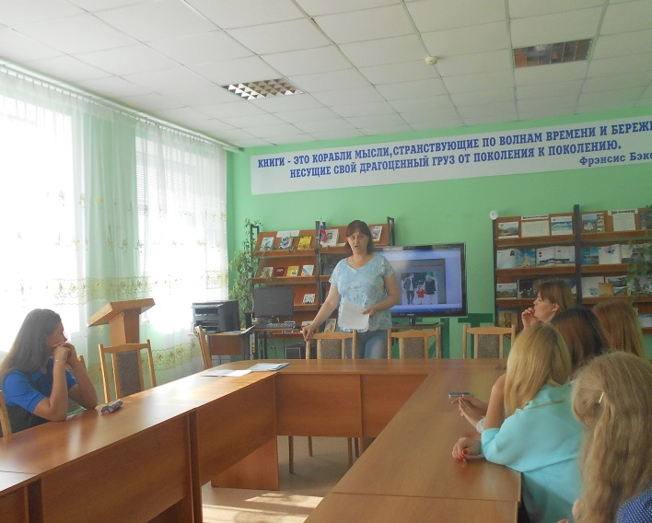

В доказательство того, что многодетные семьи сейчас в тренде были приведены примеры звездных многодетный семей, имеющих этот статус.
В конце беседы участникам было предложено творческое задание, в котором, каждый мог пофантазировать о своей будущей семье. Вовремя подведения итогов встречи и анализа задания, выяснилось, что практически все отдают предпочтение полной семье, в которой царит радость, взаимопонимание и счастье.

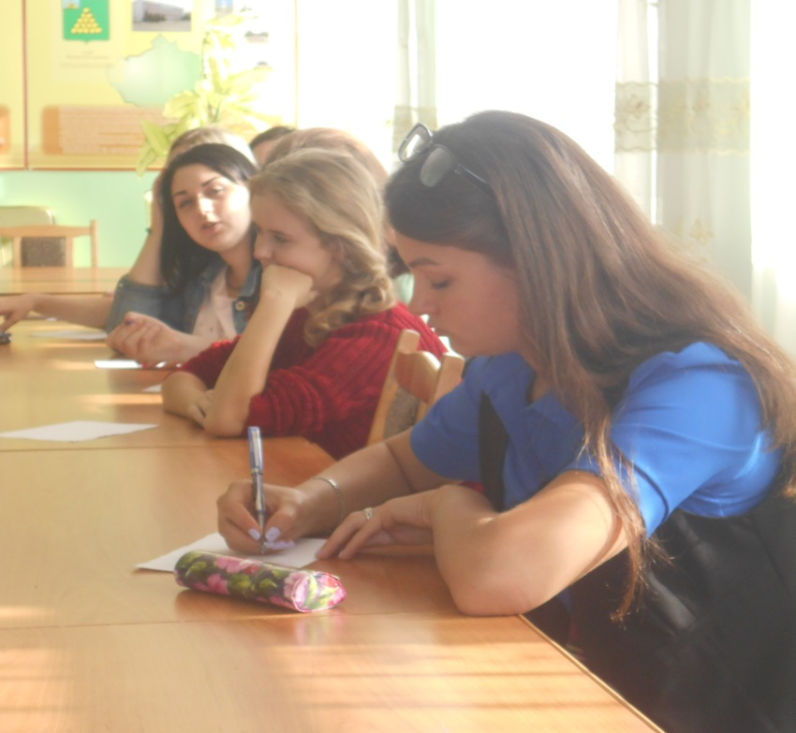

Во время участия на лекции с элементами тренинга «Семья моими глазами» юноши и девушки получили полезные знания и узнали закономерности функционирования такой сложной системы как СЕМЬЯ.
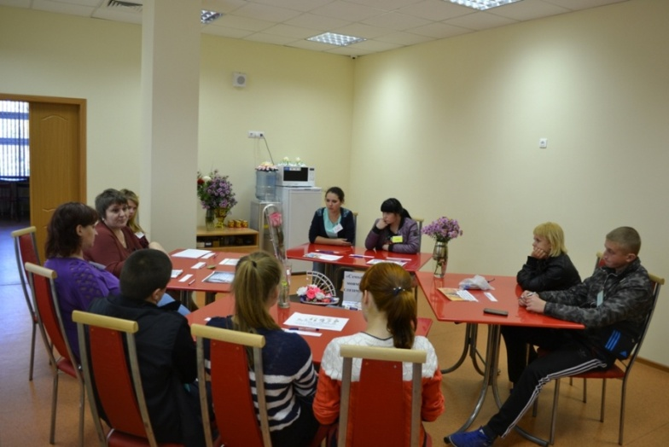
Они описывали свои ассоциации, возникающие при мыслях о том, как они понимают семью, с дальнейшим их обсуждением, а также посмотрели видеофильм «Зачем человеку семья».
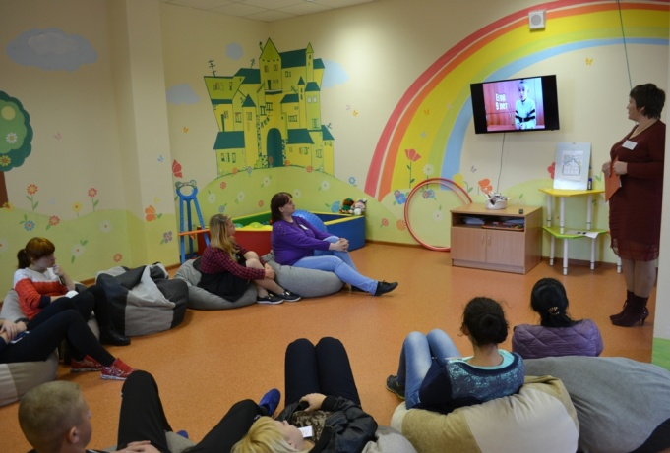
В основной части мероприятия молодые люди учились исследовать семейную тему, разыгрывая предложенные психологом ситуации.

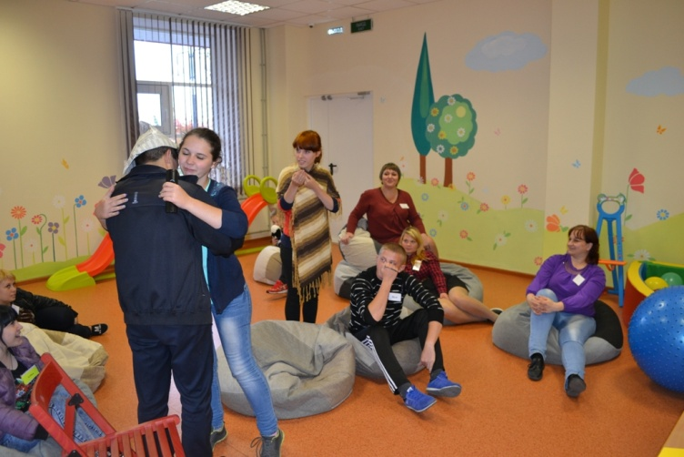

Ребятам рассказали о семейных правилах и том, что они могут сильно не совпадать и становиться причиной споров и разладов в молодой семье. Молодые люди обсудили распространенные семейные обычаи и привели примеры устаревающих на сегодняшний день.

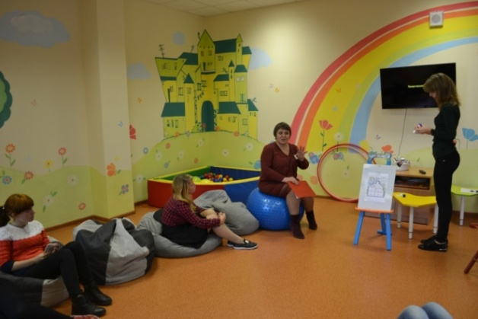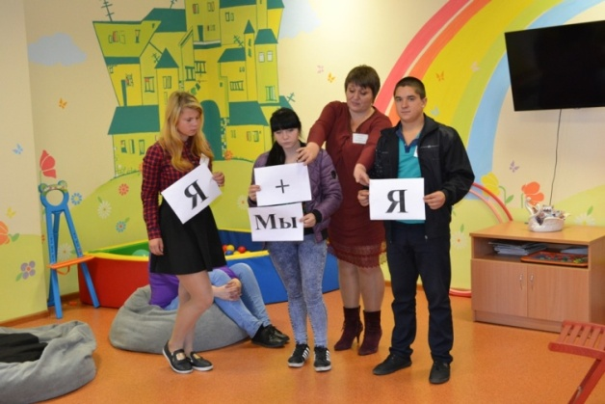
Тема мероприятия прошедшего под названием «Здоровая семья - основа общество» была выбрана не случайно, ведь последнее время в нашей стране и области ведется активная работа по формированию здорового образа жизни среди населения. Безусловно, нация должна быть здоровой, так как это – признак сильного государства.
В ходе встречи ребята задумались, чтоже означает понятие «здоровая семья» и почему сегодня семье отводится главенствующая роль в формировании здорового образа жизни.
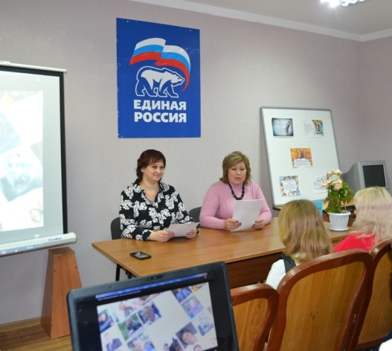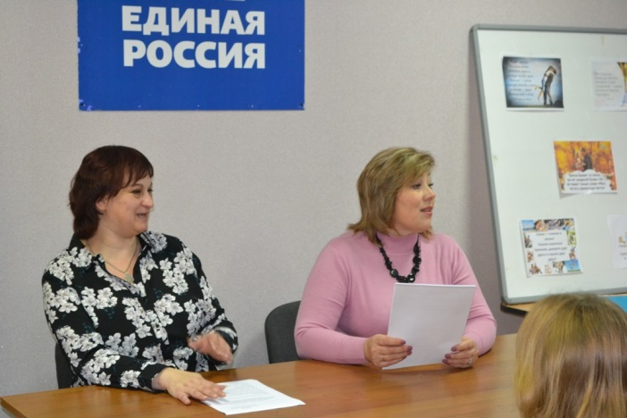

В ходе встречи были затронуты вопросы планирования семьи и рождения ребёнка.
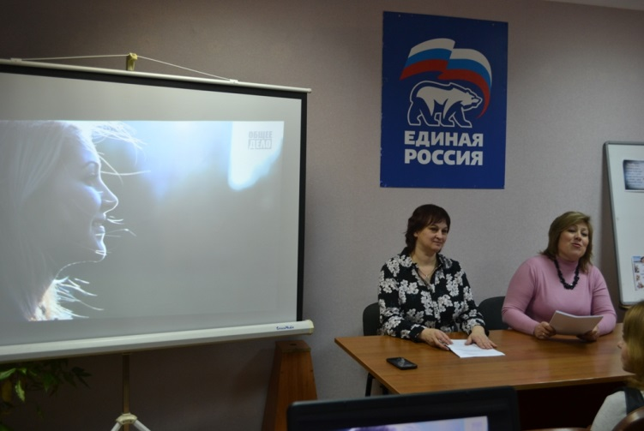
Участникам мероприятия было предложено ответить на вопросы теста «Ваша потребность в детях» и посмотреть фильм «Тайна природы женщины», раскрывающий темы семьи, здорового образа жизни и материнства.
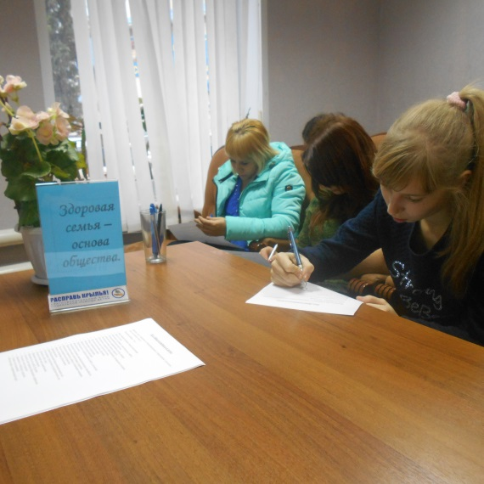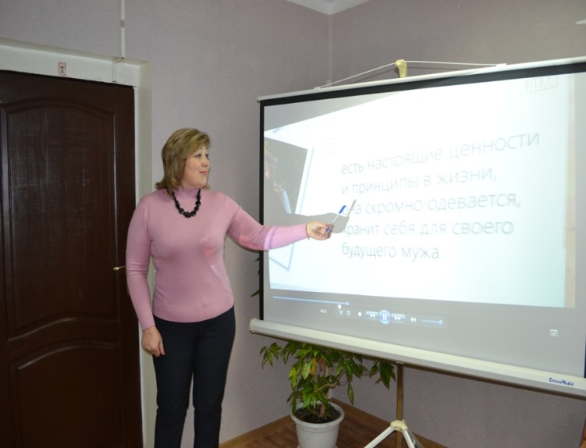
В завершении девушкам было дано несколько рекомендаций, выполнение которых необходимо для рождения здоровых и желанных детей. «Счастлив тот, кто счастлив у себя дома», - это утверждение Л.Н. Толстого было взято эпиграфом к мероприятию «Дерево семейных ценностей», которое состоялось в ноябре и стало финальным в реализации проекта «Формирование положительных представлений о семье, семейно-брачных отношениях у выпускников из числа детей-сирот».
Участникам встречи задумались над вопросом: «Что такое семейные ценности?»
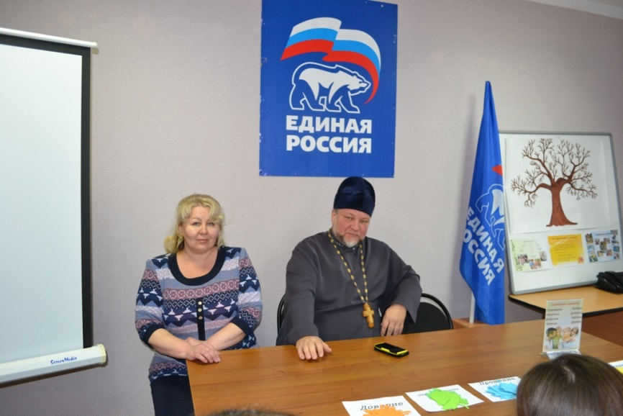

Их вниманию была представлена презентация «Ценности и традиции семьи в России», во время просмотра которой были выделены основные традиционные семейные ценности – доверие, уважение к старшим, ответственность, прощение, честность.

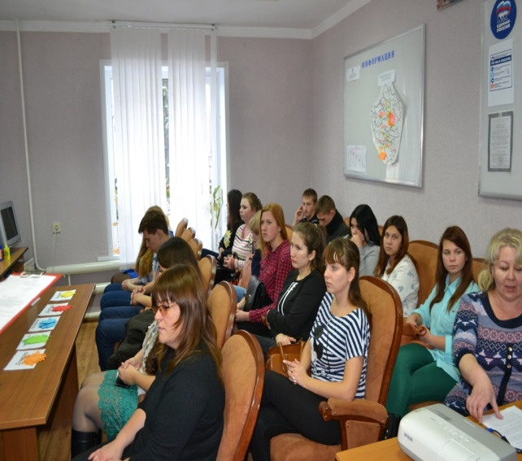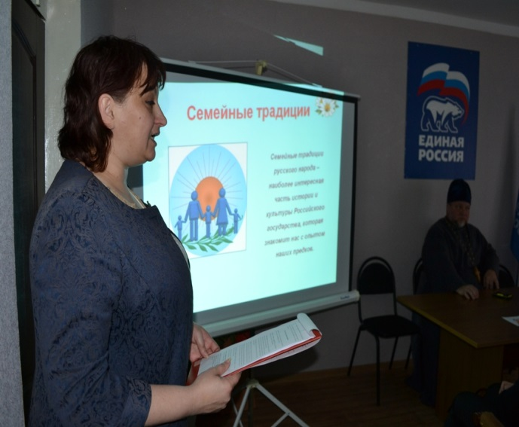

Тему семейных традиций и ценностей продолжил приглашенный представитель православной церкви отец Виталий. Он отметил, что семейные ценности и традиции крепко связаны, и очень важно не разрывать, эту тонкую, но прочную нить.
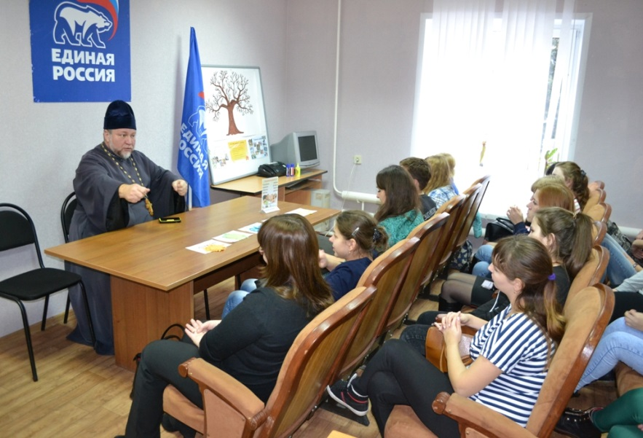

Затем участникам встречи было предложено создать свое дерево семейных ценностей. На уже имеющуюся крону дерева, ребятам нужно было наклеить листья определенного цвета, исходя из обозначения: красный –любовь, оранжевый – доверие, желтый – уважение, зеленый – ответственность, синий – прощение.

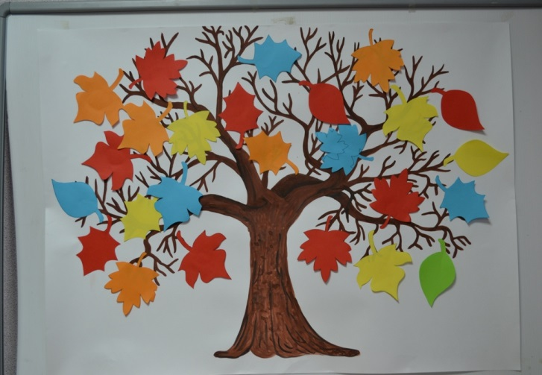

В заключении было отмечено, что многих ошибок в семейных отношениях можно избежать, если никогда не забывать, что каждый из нас – звено в цепи поколений, добрые дела и поступки окрыляют наших детей, а плохие – ложатся на них тяжким бременем. Ведь дети наследуют не только внешние данные своих родителей, но и историю жизни своей семьи.
Отдельным блоком были выделены мероприятия, прошедшие на базе социальной гостиницы МБУ «Комплексный центр социального обслуживания населения» в с. Казинка, носившие практический характер.
Название мероприятия «Домашняя экономика» говорит само за себя. Его участники учились правильно определять основные статьи расходов денежных средств, такие как приобретение продуктов питания, товаров для дома, одежды и обуви, оплата коммунальных услуг, расходы на транспорт.
В ходе обсуждения молодые люди сделали вывод, что расходы на некоторые виды покупок могут быть меньше, если обращать внимание на акции и скидки в магазинах, составлять заранее список необходимых продуктов, не питаться в кафе, не вызывать такси, если можно пройти пешком. Они пришли к заключению, что не умеют экономить и часто покупают лишнее или то, в чем в данный момент нет необходимости.

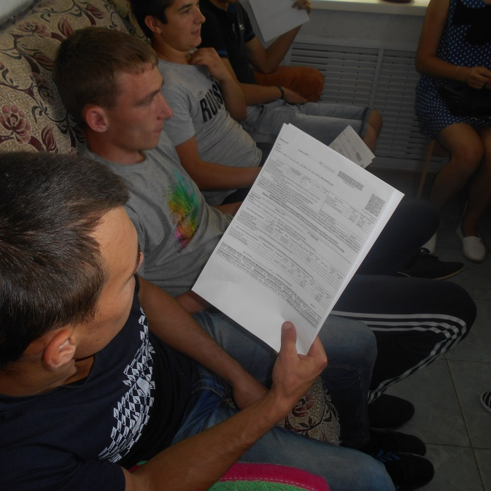
Особое внимание было уделено расходам на оплату коммунальных услуг. В ходе практикума, выпускники снимали показания приборов учета воды, света и газа, самостоятельно выполняли расчеты и заполняли квитанции на оплату ЖКУ. Для того чтобы в дальнейшем молодые люди смогли самостоятельно заполнять платежный документ каждому была выдана инструкцию по его заполнению.
«Семейный быт» - важная составляющая каждой семьи, это уют, тепло семейных отношений, радость общения с родными и близкими людьми. Все это дает семейная жизнь, том случае, если это счастливый, благополучный брак.
Обсуждая вопрос – что же делает семью счастливой? – участники мероприятия, прошедшего под названием «Семейный быт» пришли к выводу, что быт – важный фактор семейной жизни, определяющий атмосферу семейных отношений. А неустроенный быт является причиной большинства конфликтов.
Благоустроенные комнаты социальной гостиницы - кухня, детские комнаты, спальни, бытовая комната с необходимыми предметами быта помогли ребятам понять, что именно подразумевает под собой понятие «благоустроенный быт».
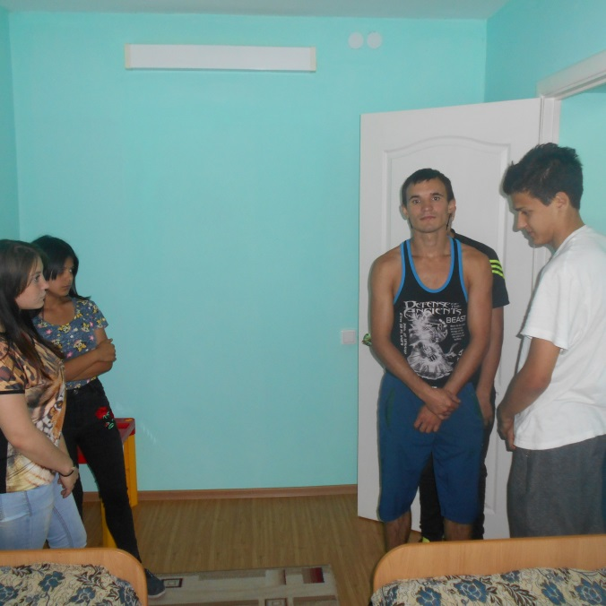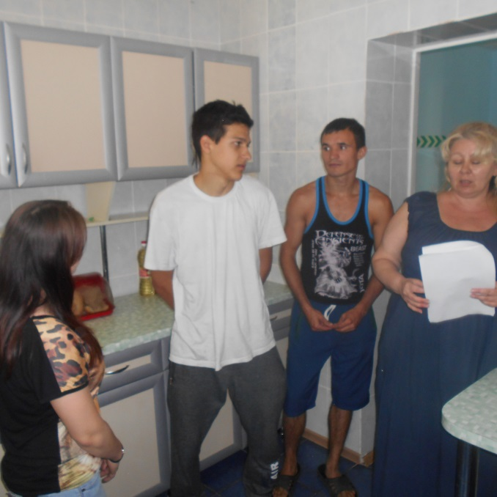 Участников мероприятия интересовали следующие вопросы: «Влияет ли быт на то, что из семейной жизни уходит любовь?», «Почему одна семья выдерживает и решает большинство проблем семейной жизни, а лодка другой - разбивается о семейный быт?». В поиске ответов на эти вопросы молодые люди сделали акцент на то, что, несмотря на равноправие в обществе между мужчиной и женщиной следует всё-таки помнить о тех различиях между полами, которые предусмотрела сама природа.
Обсуждая тему равноправия в семье, они пришли к выводу -если рассматривать равноправие как разделение трудностей и радостей семейной жизни, то по хозяйству мужчина должен выполнять более трудную работу, а женщина более легкую. В этом и есть равноправие.
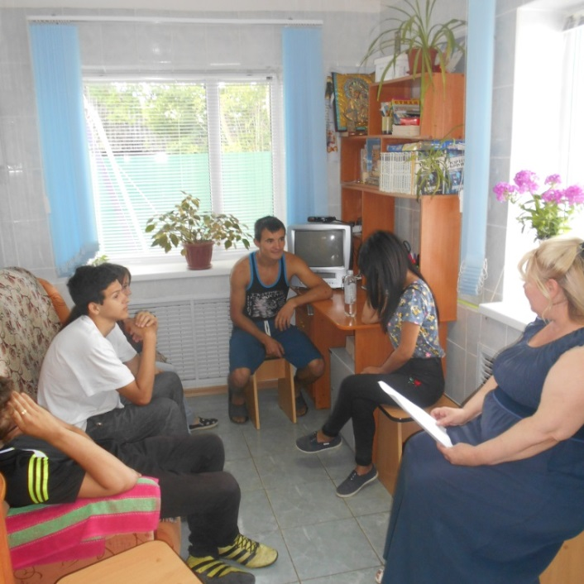

Одним из этапов встречи было составление списка необходимых предметов мебели, бытовой техники и прочих необходимых вещей, которые делают семейную жизнь устроенной и уютной. Внимание участников, было обращено на то, что любовь не может жить в неприбранной квартире, с немытой посудой и плохим питанием, а также, что все, сделанное по дому одним членом семьи, должно быть по достоинству оценено другими ее членами.
Целью мероприятия- практикума, прошедшего под названием «Званый ужин» было: способствовать социализации и адаптации выпускников из числа детей-сирот к самостоятельной жизни, а также расширить знания о видах домашнего труда, приготовлении пищи, воспитывать положительное отношение к бытовым делам. Оно прошло под девизом «Вкусно и недорого!».
Каждый участник практикума, выступавший в роли повара, должен был приготовить свой «кулинарный шедевр», накрыть столи пригласить за него всех присутствующих. Ребята не только состязались в кулинарных способностях, но и в умении развлечь гостей.
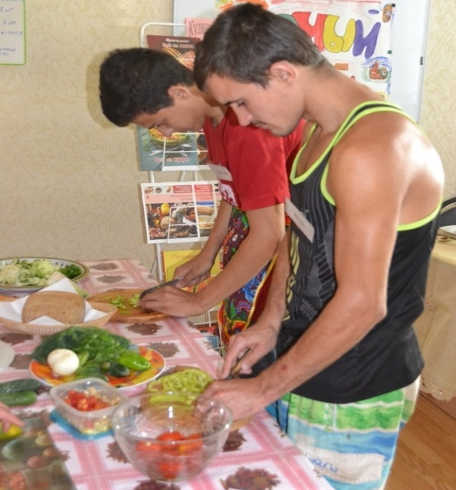

В ходе приготовления блюд умолодых людей была возможность, ответить на вопросы викторины и блеснуть знаниями по кулинарии.
Завершающим мероприятием было подведение итогов проекта вместе с его участниками.
В ходе обсуждения молодые люди отметили, что у них повысился уровень сформированности представлений о брачно-семейных отношениях. Они почерпнули знания, которые пригодятся им при ответственном выборе спутника жизни, а также при построении семейных отношений.
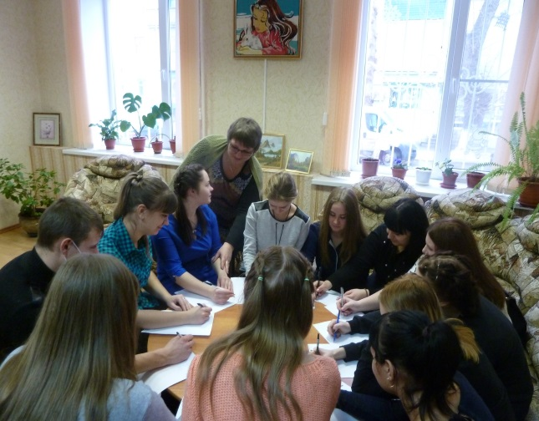
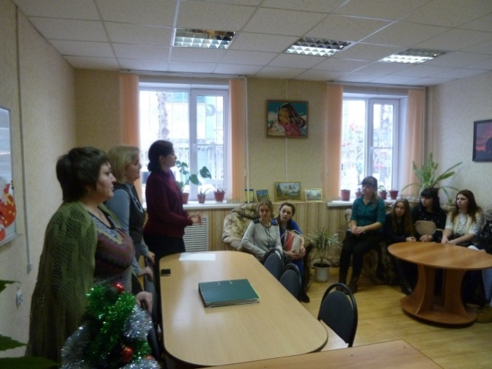

Участвовавшие в проекте, ребята акцентировали внимание на то, что создавать семью и планировать ребенка нужно осознанно и этого должны желать и мужчина и женщина.
Проведенная итоговая диагностика показала, что в результате реализации мероприятий социального проекта у участников можно отметить повышение уровня сформированности представлений брачно-семейных отношениях: об ответственности брачного выбора и построения семейных отношений на 72%.
Испытуемые считают, что создавать семью и планировать ребенка нужно осознанно.
В целом выпускники из числа детей-сирот к браку относятся положительно.
Хочется отметить, что в ходе всех мероприятий проекта ребята активно обсуждали все предложенные темы, самостоятельно подводили итоги каждого из них.

